1. ghi nhân thông tin vận chuyển của khách

prototype

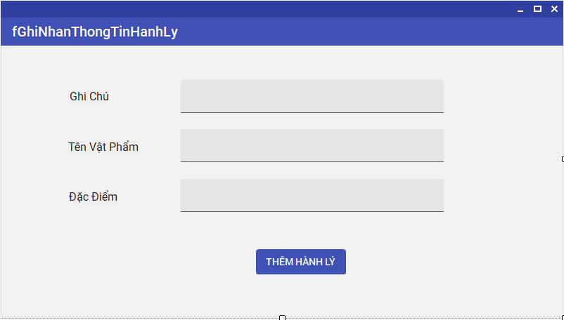

Sơ đồ lớp mức thiết kế

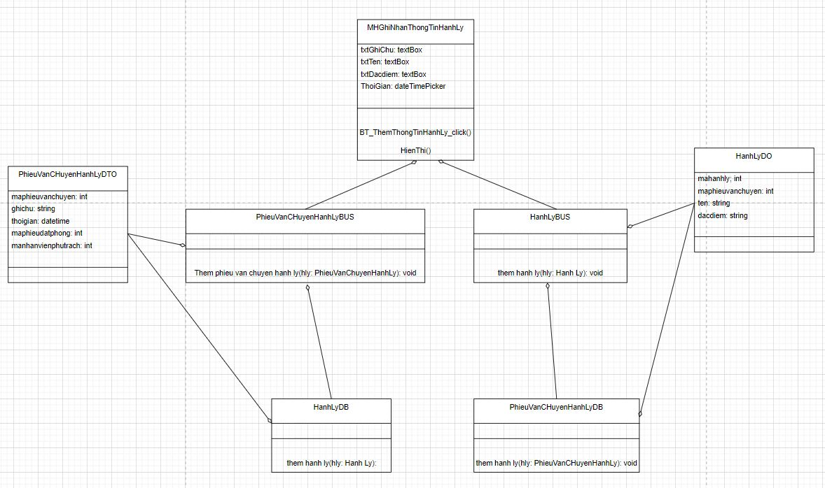

sequence diagram

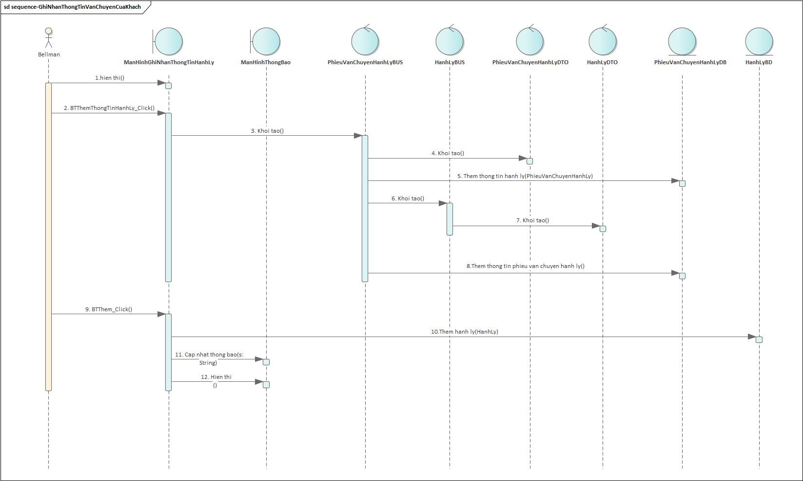

2.thống kê doanh thu

prototype

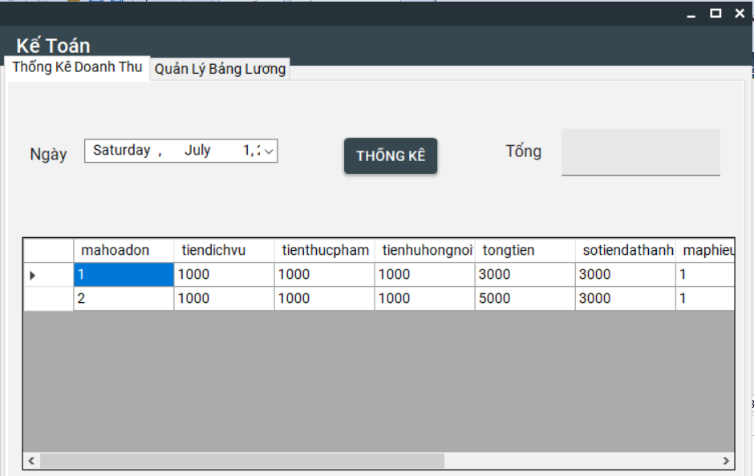

Sơ đồ lớp mức thiết kế

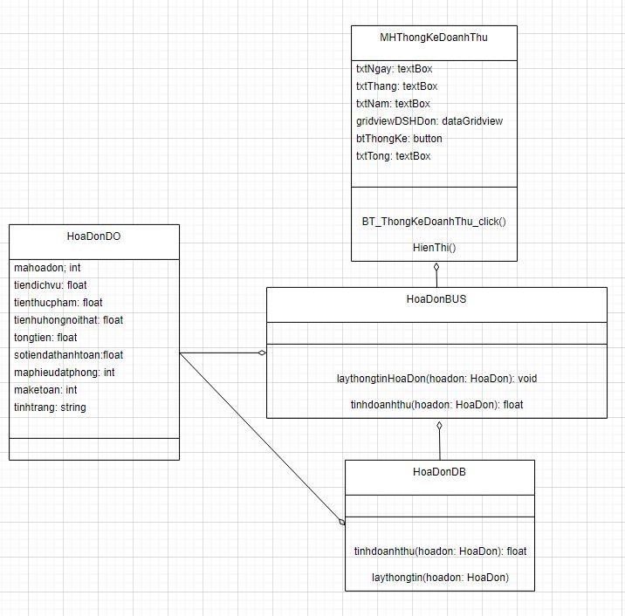

sequence diagram

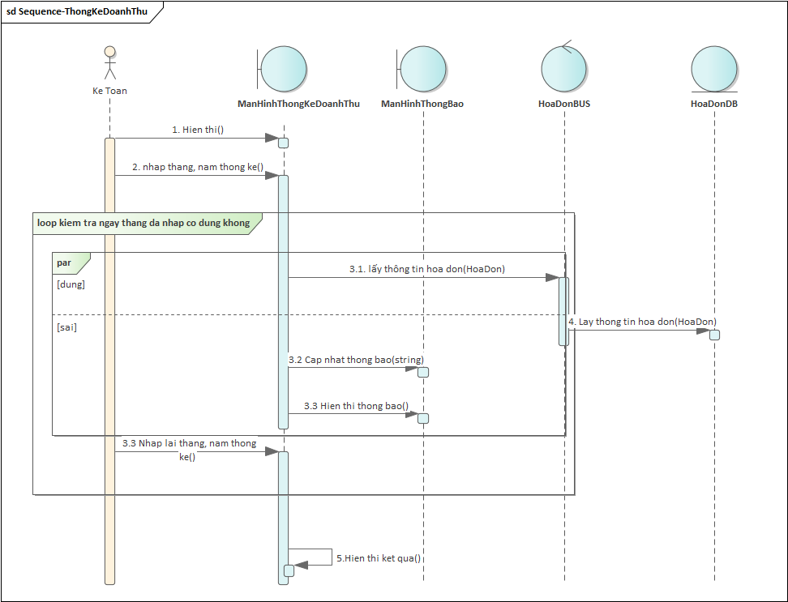

3. quản lý bảng lương nhân viên

prototype

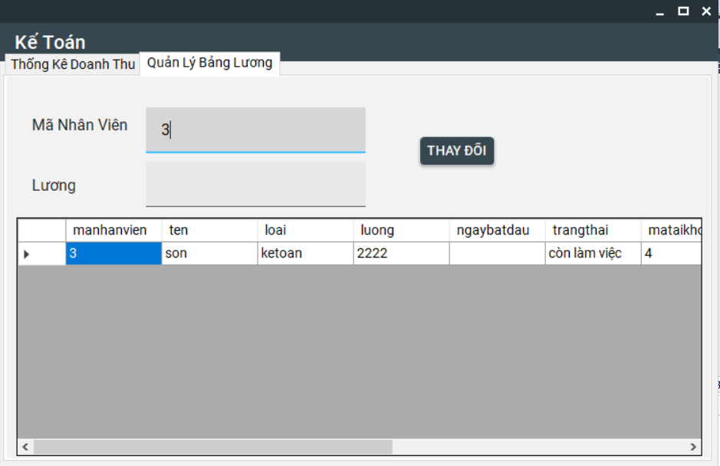

Sơ đồ lớp mức thiết kế

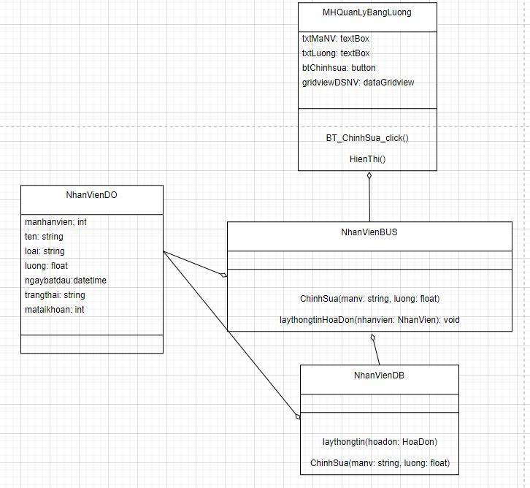

sequence diagram

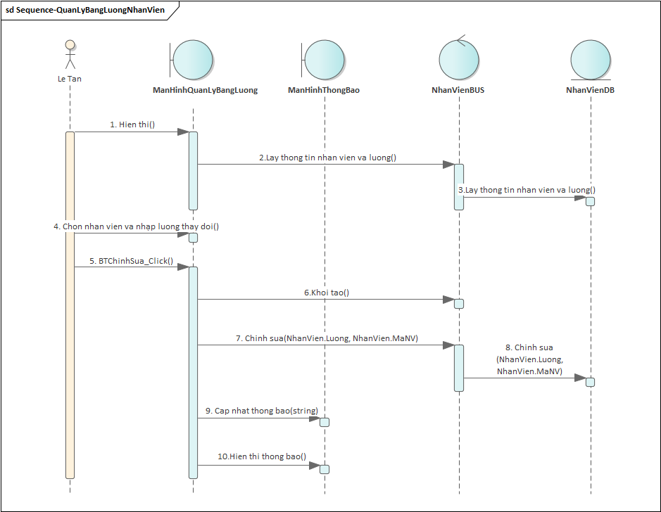

4. quản lý tài khoản

prototype

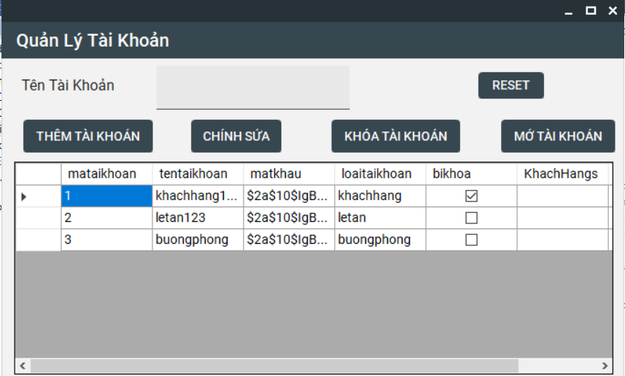

Sơ đồ lớp mức thiết kế

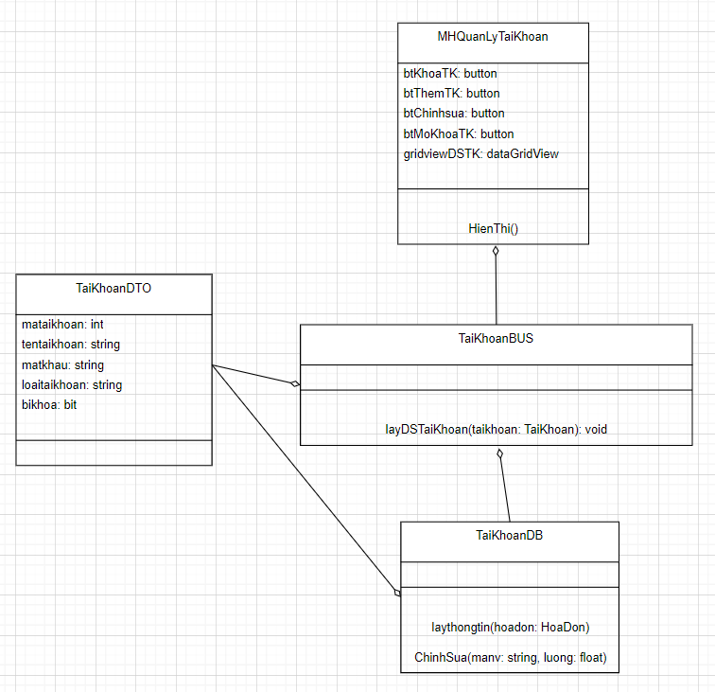

sequence diagram

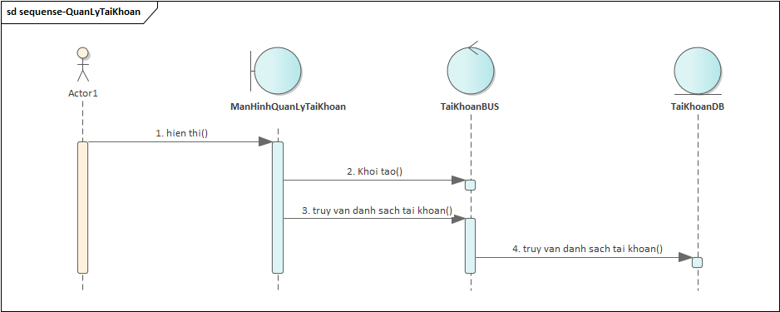

5. mở khóa tài khoản

prototype



Sơ đồ lớp mức thiết kế

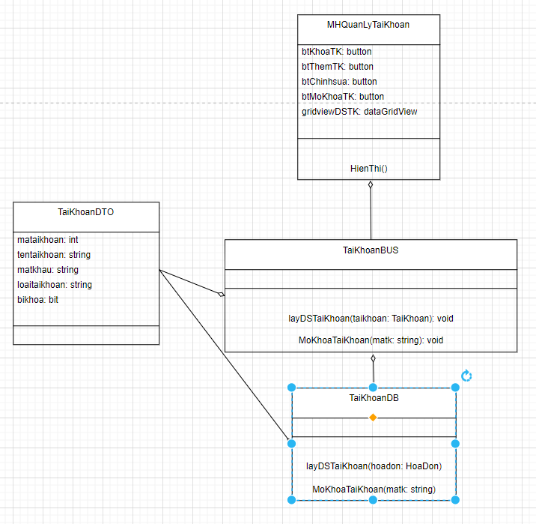

sequence diagram

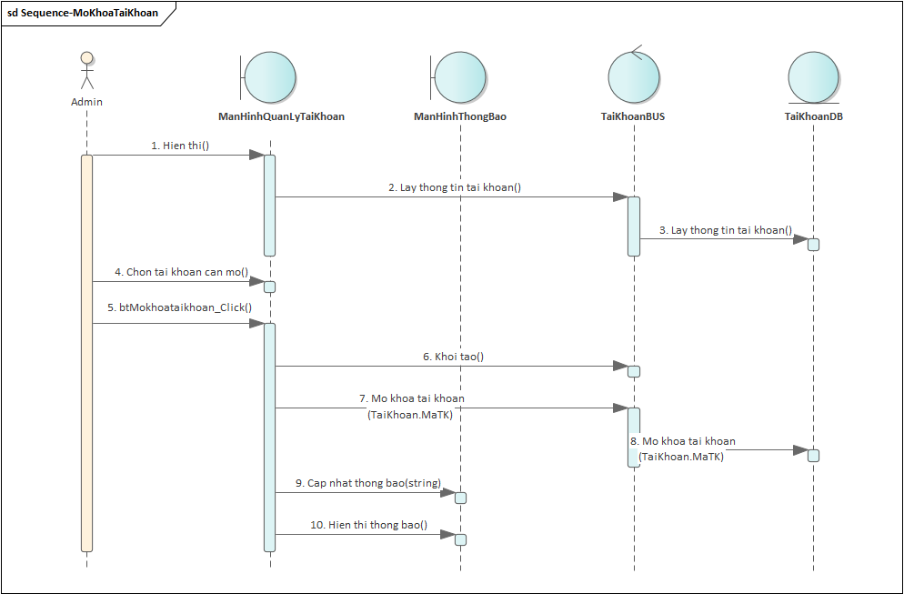

6.thêm tài khoản

prototype

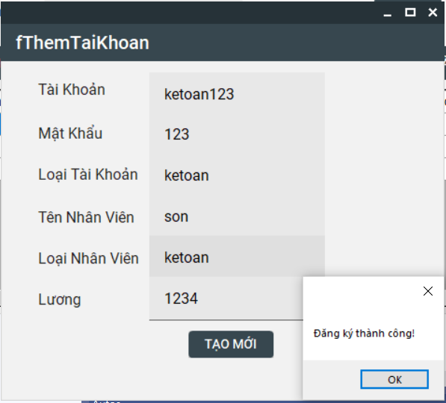

Sơ đồ lớp mức thiết kế

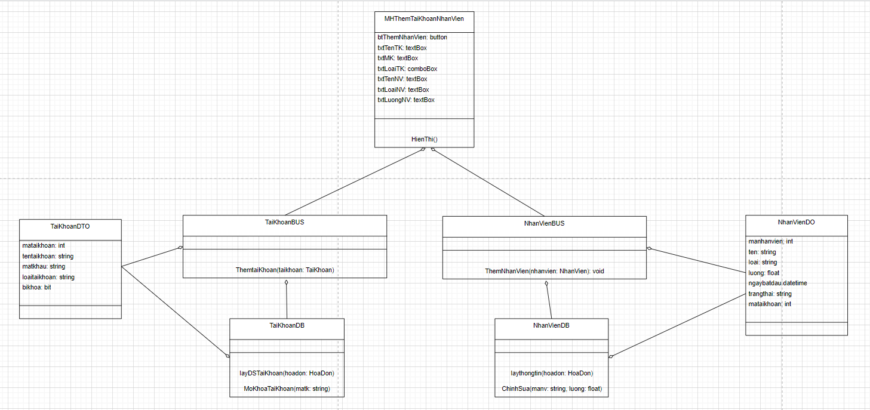

sequence diagram

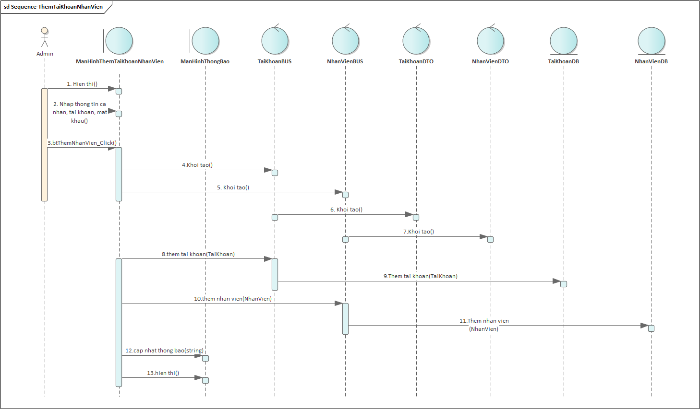

7. khóa tài khoản

prototype



Sơ đồ lớp mức thiết kế

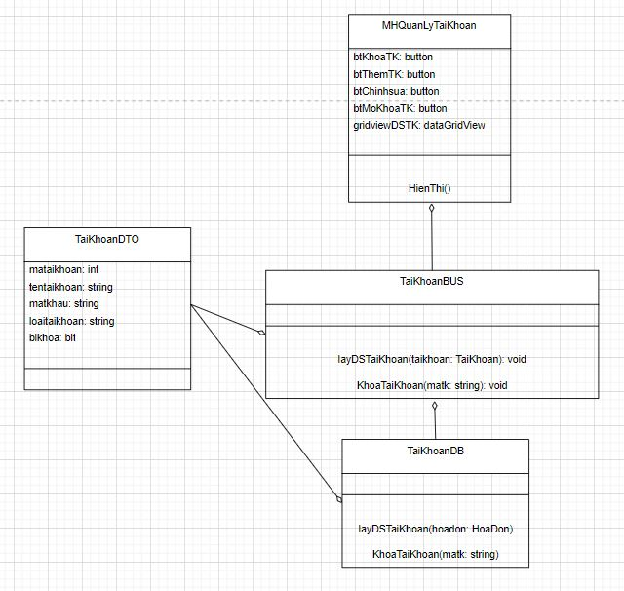

sequence diagram

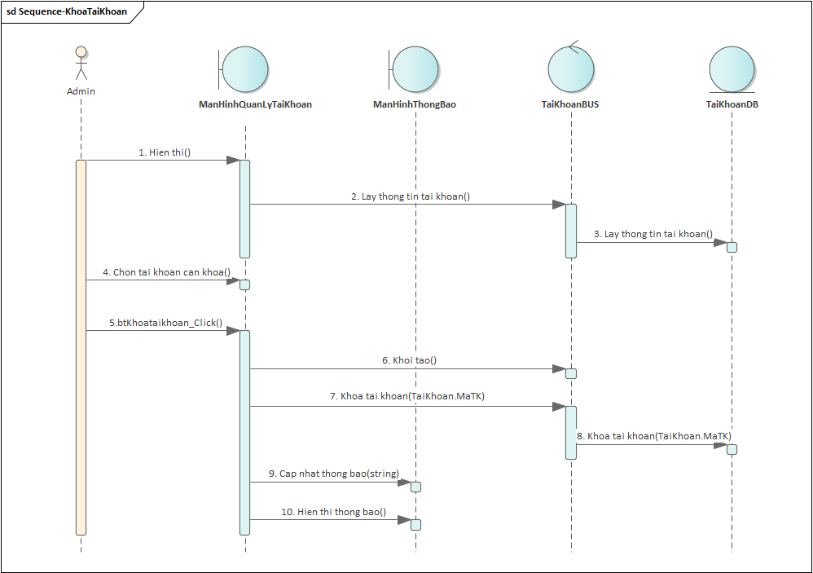

8.sửa tài khoản nhân viên

prototype

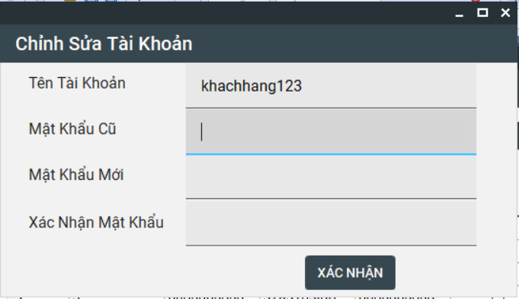

Sơ đồ lớp mức thiết kế

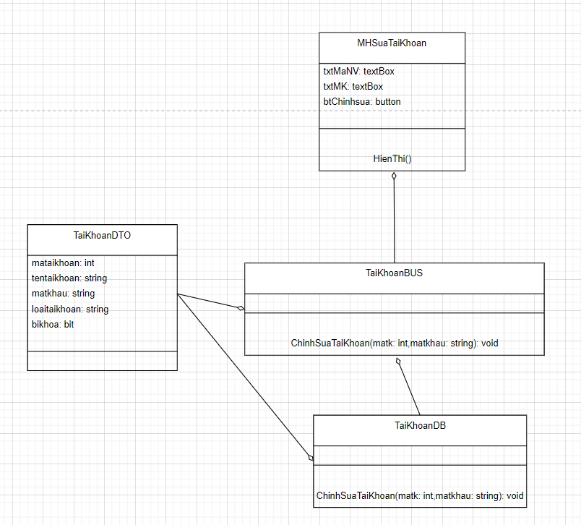

sequence diagram

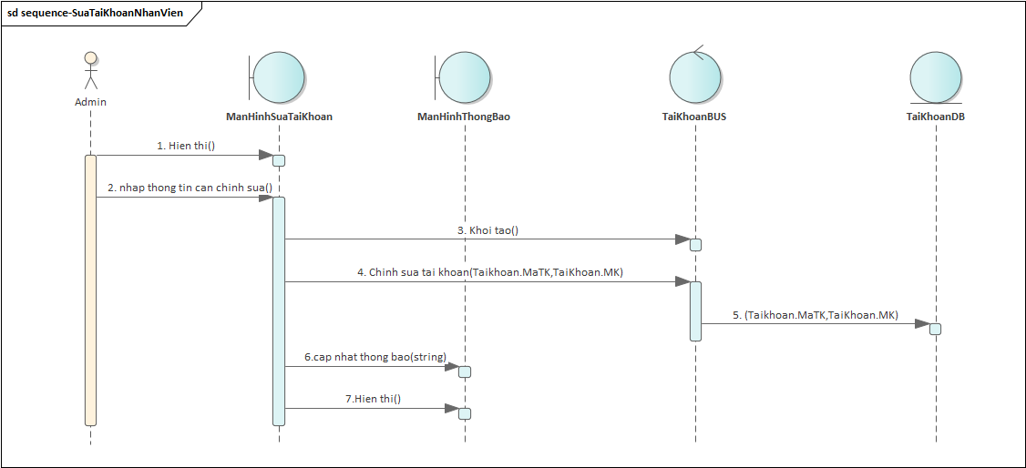

8. Xác nhận thanh toán trực tiếp

Prototype

Diagram

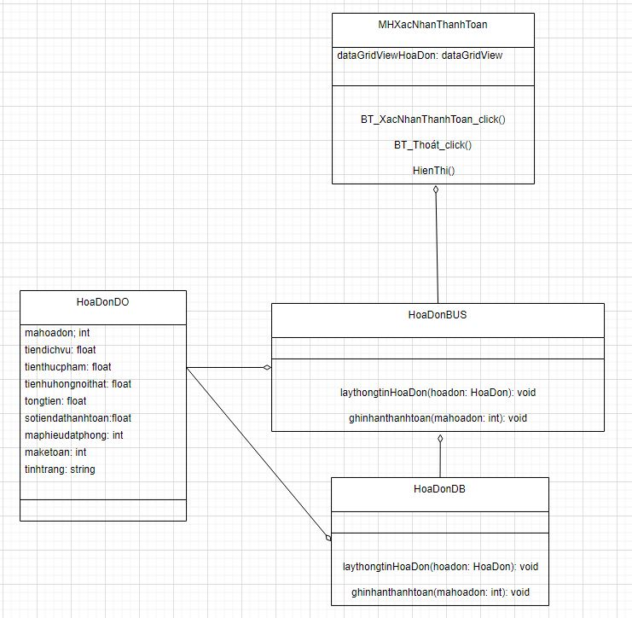

Sequence diagram

